新 书 推 荐

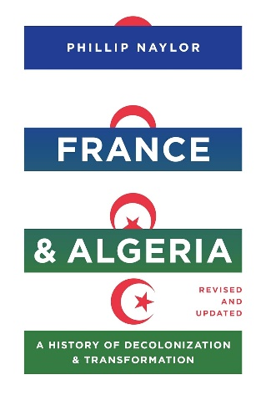
中文书名：《法国与阿尔及利亚：非殖民化与变革史（修订与更新版）》
英文书名：FRANCE AND ALGERIA: A History of Decolonization and Transformation (Revised and Updated)
作 者：Phillip Naylor
出 版 社：University of Texas Press
代理公司：ANA/Jessica
页 数：488页
出版时间：2024年6月
代理地区：中国大陆、台湾
审读资料：电子稿
类 型：历史

内容简介：

本书深入探讨了自阿尔及利亚独立以来法国与阿尔及利亚之间的复杂历史。

大多数相关研究集中于殖民时期和阿尔及利亚独立战争，而《法国与阿尔及利亚》则详细描述了两国在后殖民时期的关系。菲利普·内勒（Phillip Naylor）从哲学视角出发，认为法国在去殖民化过程中重塑而非摒弃了“核心”战略价值观。因此，法国继续追求伟大和独立，尤其是对第三世界和阿尔及利亚，这种本质主义加速了法国的后殖民转型。但作为一个新国家，阿尔及利亚需要追求自我定义的“存在主义”项目。它参与了国家建设，同时也推行了社会主义，并意识到法国在撒哈拉的石油特许权阻碍了阿尔及利亚的独立，这导致了该产业的后殖民非殖民化。最后，后殖民关系的特点是涉及移民、“黑脚”（殖民定居者）和“哈基斯人”（忠于法国的阿尔及利亚士兵）的人文层面，他们都是双边关系的核心。

这部开创性著作于二十多年前首次出版，在本次对其进行的修订和更新中，内勒扩大了对非殖民化时期的覆盖范围，利用新资料信息继续研究两国之间不断发展变化的关系。这些新增内容揭示了两国之间持续变化的权力、观念和身份关系。

作者简介：

菲利普·内勒（Phillip Naylor）是马凯特大学（Marquette University）历史系名誉教授，也是《北非研究杂志》（Journal of North African Studies）的合编者。内勒教授的主要教学任务涵盖中东和北非（MENA），他还讲授现代欧洲、拜占庭帝国、西方文明以及摇滚乐史课程。他著有《北非：从古至今的历史》（North Africa: A History from Antiquity to the Present）和《阿尔及利亚历史词典》（Historical Dictionary of Algeria），同时也是《阿尔及利亚的国家与社会》（State and Society in Algeria）的合编者。

媒体评价：

“《法国与阿尔及利亚》在原版出版约二十年后，依然是研究后殖民时期法国与阿尔及利亚关系的权威著作，新版将该著作带入了二十一世纪。菲利普·内勒努力将最近十年和2019年的希拉克运动纳入其中，是对该书的重要补充。”
----本杰明·布劳尔（Benjamin Brower），《名为和平的沙漠：法兰西帝国在阿尔及利亚撒哈拉的暴力，1844-1902年》（A Desert Named Peace: The Violence of French Empire in the Algerian Sahara, 1844-1902）的作者

“内勒这本书的优点在于他的叙述范围广泛，细节翔实……对于任何对二十世纪法国和阿尔及利亚或非殖民化历史感兴趣的人来说，它都是必读之书。”
----《美国历史评论》（American Historical Review）

“内勒出色地展示了整个后殖民时期阿尔及利亚和法国历史的相互关联性。他的分析框架使我们能够重新审视1962年后两国之间错综复杂的关系……[他]巧妙地将复杂的理论方法与扎实的实证研究相结合，并以流畅的叙述风格展现出来，引导读者进行论证。”
----《和平与变革》（Peace & Change）

感谢您的阅读！
请将反馈信息发至：版权负责人
Email：Rights@nurnberg.com.cn
安德鲁·纳伯格联合国际有限公司北京代表处
北京市海淀区中关村大街甲59号中国人民大学文化大厦1705室, 邮编：100872
电话：010-82504106, 传真：010-82504200
公司网址：http://www.nurnberg.com.cn
书目下载：http://www.nurnberg.com.cn/booklist_zh/list.aspx
书讯浏览：http://www.nurnberg.com.cn/book/book.aspx
视频推荐：http://www.nurnberg.com.cn/video/video.aspx
豆瓣小站：http://site.douban.com/110577/
新浪微博：安德鲁纳伯格公司的微博_微博 (weibo.com)
微信订阅号：ANABJ2002

